


零星采购（服务类）商务技术要求文件

阀冷系统卧式冷却塔风机轴承更换支撑工具研制
项目
零星采购文件
/*更新标黄部分内容*/

一、项目概况及批复文件
1.1项目概况

1、项目立项依据：〔2026专17号〕 昆明局2026年第一批职工技术创新项目立项审查会议纪要

2、项目主要内容：

本项目阀冷系统卧式冷却塔风机轴承更换支撑工具，针对传统吊装方式存在的不稳定、易损件及调平困难等问题，具体包括：

1.升降装置主体结构：中间主液压系统提供垂直方向升降推力，四周包含4根导向可伸缩结构，主体结构承重不得低于1.5吨；

2.底座结构：底座采用高强度铝合金材质，铝材厚度不低于2mm，保证结构强度与轻量化平衡，底部提供4个静音万向轮便于工装转移，底部投影设计为正方形，在4个脚沿对角设计可伸缩杆，并在杆端设置顶杆作为支撑，底部配置防滑耐磨脚垫，工作时全部抽出，旋出顶杆将万向轮悬空，提高工装稳定性；

3.顶部调整结构：顶部平台设计为三角式液压结构，用于调整风机轴左右高低平衡；

4.顶部支撑平台：配置防滑缓冲轴抱紧件，抱紧面采用柔性耐磨材质，无损伤夹持风机轴，有效吸收作业振动，防止部件偏移，抱箍外部设置一个高精度的水平仪用于风机两端调平校验；

5.整体要求：主体结构额定承载能力满足卧式冷却塔风机叶轮及转轴总成重量，承载后无变形、无松动。

二、项目实施内容及要求

2.1实施内容：阀冷系统卧式冷却塔风机轴承更换支撑工具加工及测试。

2.2服务期限：成交之日至2026年10月31日。
2.3项目服务地点： 云南省普洱市思茅区龙潭乡±800kV普洱换流站（位置需详细，涉及运距和价格计算）。
2.4其他要求： 无

2.5采购明细详见“六设备附图及参数”

三、 资质要求
3.1 | 具备以下条件之一：  ①具有独立法人资格且为中华人民共和国境内注册的法人，持有合法有效的企业法人营业执照、组织机构代码证、税务登记证或有工商行政管理部门核发统一社会信用代码的企业法人营业执照；  ②具有独立承担民事责任能力的事业单位或其他组织；  ③个体经营户。
3.2 | 没有处于被责令停业或破产状态，且资产未被重组或接管。
3.3 | 在经营活动中无重大违法记录，在中国南方电网有限责任公司或超高压输电公司没有处于限制投标资格的处罚。
3.4 | 单位负责人为同一人或者存在控股、管理关系的不同单位，不得参加同一项目报价。

四、 技术及其他要求
4.1 发票要求：卖方可提供符合规定税率的全额增值税专用发票。（若卖方未能按上述要求开具增值税专用发票，或实际开票税率与上述要求不符，买方有权根据实际收取的发票类型及税率从货物价款中直接扣除相应金额进行结算。买方有权在任一批次的付款中直接扣减税款差额。若未支付合同款不足以弥补税款差额，卖方应将差额退还买方。税款差额计算方式如下：税款差额=承诺税率对应的增值税进项税额﹣实际开具发票的进项税额（若计算得出的扣款小于0，则取0）其中：增值税进项税额=∑开票金额÷（1+税率）×税率）
4.2 服务要求：
4.2.1卖方应严格执行国家现行法规、规章，行业的规范，确保提供的产品或服务符合相关规定。
4.2.2售后服务的响应时间在48小时内。
4.2.3卖方应妥善作好买方所提供的文件资料的保存、回收及保密工作，不得泄漏、传播与监造设备有关的技术秘密和商业秘密。
4.2.4卖方完成本次投标活动视为接受并认可本采购文件所有条款。
4.2.5卖方所提供的产品或服务应不涉及知识产权纠纷，若出现任何知识产权问题，由卖方承担全部责任。
4.2.6其他要求 ：本技术服务项目严禁分包。

五、违约责任
5.1卖方在提供产品或服务期间，应执行买方相关管理要求或制度，履行本项目相关约定，卖方未有效响应并解决的，买方有权另行委托第三方机构提供服务，并有权追究卖方法律和经济责任。
5.2卖方若造成买方直接或间接经济损失，应全额赔偿。
5.3卖方与买方若存在纠纷，应友好协商解决，若存在诉讼，应在买方所在地提起诉讼或仲裁。

六、设备附图（有设备的，例如设备修理需附图，分整体和局部，需写明所需服务内容，尽量细致）

序号 | 子项名称 | 型号 | 附图 | 备注
1 | 1套阀冷系统卧式冷却塔风机轴承更换支撑工具 | 定制 | 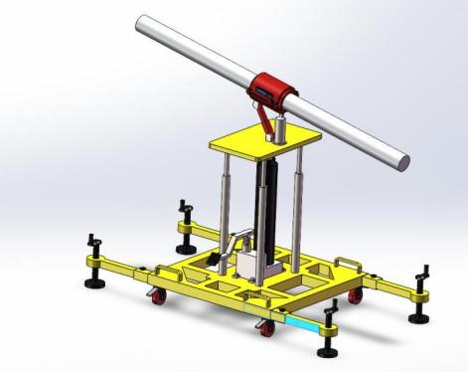  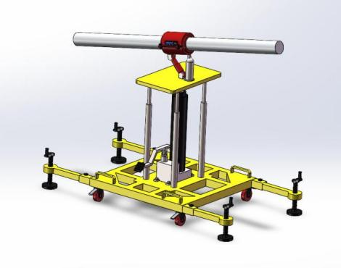 | 整体结构参考项目内容描述及附图所示结构图，具体尺寸联系项目负责人核实后开展加工

